Frequenzspektrum analysieren

# Vorbereitung:

Der PlutoSDR wurde ordnungsgemäß mit dem Computer verbunden.

Die erforderliche GNU Radio Software wurde gestartet und konfiguriert.

# Erstellung des Testaufbaus:

Wir haben einen Testaufbau erstellt, der es ermöglicht, das Frequenzspektrum mithilfe des PlutoSDR zu empfangen.

Hierfür wurden einige Blöcke in GNU Radio verwendet, um die Signale zu verarbeiten und darzustellen. Diese Blöcke waren………

# Konfiguration der Blöcke:

Während des Tests stellten wir fest, dass einige Blöcke in der Standardkonfiguration nicht optimal funktionierten.

Wir mussten daher bestimmte Parameter und Einstellungen anpassen, um die gewünschten Ergebnisse zu erzielen.

PlutoSDR Source :

* IIO context URI auf pluto.local
* LO Frequency: int(freq)
* Sample rate: samp_rate

Variable:

* Value auf 2.4e6 ändern

GUI Range:

* Id auf freq
* Type float
* Default Value auf 100e6
* Start bei 80e6
* Stop bei 120e6
* sStep: 1e6
* Widget: Counter + Slider

Frequency Sink:

* Center Frequency: freq
* Bandwith samp_rate
* Bei Config: Control Panel auf Yes

# Recherche zur Ermittlung der Frequenzen:

Um die empfangenen Signale genauer zu analysieren, haben wir recherchiert, um herauszufinden, welche Radiofrequenzen bestimmten Sendern zuzuordnen sind.

|  |  |  |
| --- | --- | --- |
| Frequenz/MHz | Sender | Senderstandort |
| 91,2 | Ö1 | Schöckl |
| 95,4 | Radio Steiermark | Schöckl |
| 99,1 | Antenne Steiermark | Schöckl |
| 100,0 | Radio Grün Weiß | Schlossberg |
| 100,2 | Hitradio Ö3 | Sankt Katharein (Laming)/ Maxl |
| 101,7 | FM4 | Schöckl |
| 107,5 | Kronehit Steiermark | Plabutsch Fürstenstand |

# Ergebnisse:

Durch die Anpassung der Blockkonfiguration konnten wir das Frequenzspektrum erfolgreich empfangen und analysieren.

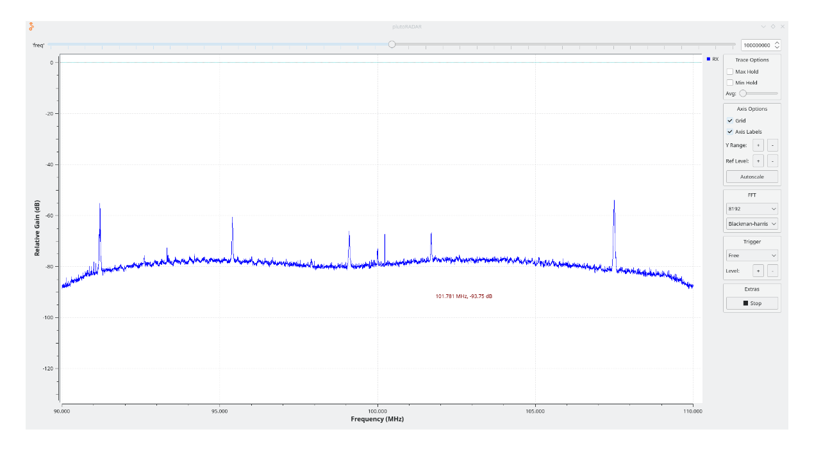Die Recherche zur Ermittlung der Senderfrequenzen ermöglichte es uns, die empfangenen Signale besser zu verstehen und zu interpretieren.

# Fazit:

Der Test des PlutoSDR mit GNU Radio war erfolgreich. Wir konnten das Frequenzspektrum effektiv analysieren und haben wichtige Erkenntnisse über die Konfiguration der Blöcke sowie die Zuordnung der Senderfrequenzen gewonnen. Diese Ergebnisse legen nahe, dass das System für weitere Experimente und Anwendungen geeignet ist.

Radio Frequenzen abhören

# Einstellung des Radiosenders:

Wir haben versucht, einen Radiosender einzustellen, indem wir die entsprechenden Blöcke in GNU Radio konfiguriert haben.

Dazu wurden die Blöcke PlutoSDR Source, QT GUI Range, Variable, QT GUI Frequency Sink, WBFM Receive und Audio Sink verwendet.

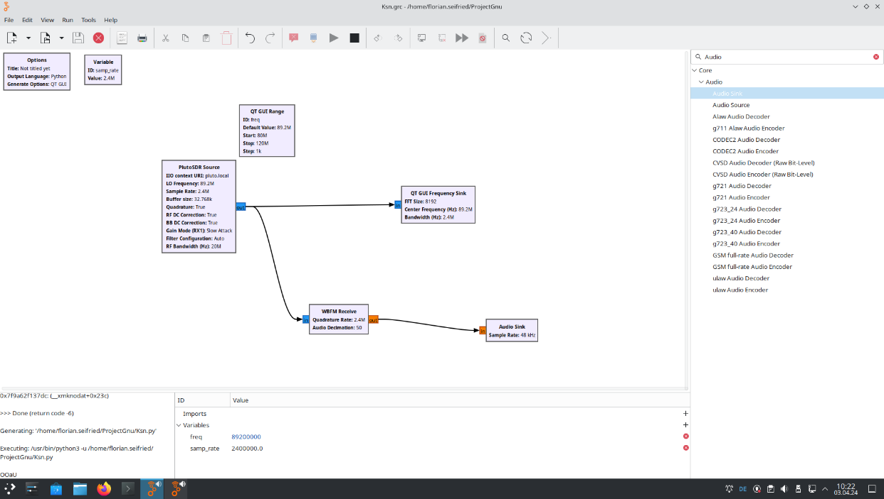

Bei diesen stellten wir um:

Variable:

* ID: samp_rate
* Value: 2.4e6

PlutoSDR Source:

* LO Frequency: int(freq)
* IIO context URI: pluto.local
* Sample rate: samp_rate

QT GUI Range:

Dieses Modul ist zum Dynamischen verstellen der Werte mithilfe eines Schieberegler im Bereich zwischen Start und Stop.

* ID: freq
* Default Value: 89.2e6
* Start: 80e6
* Stop: 20e6
* Step: 1k

QT GUI Frequency Sink:

Dieses Modul ist für die anzeige des Frequenzspektrum

* FFT Size: 8192
* Center Frequency: 89.2e6

WBFM Receive:

Dieses Modul ist zum empfangen und demodulieren von FM Signalen.

* Qadrature Rate: (int)samp_rate
* Audio Decimation = Quadrature Rate / Sample Rate von Audio Sink = 50

Audio Sink:

Dieses Modul ist für die Tonausgabe

* Sample Rate: 48k

# Ausgabe über die Lautsprecher:

Nach erfolgreicher Einstellung des Radiosenders haben wir die Ausgabe über die Lautsprecher konfiguriert.

Wir haben sicherheitsrelevante Parameter wie die Lautstärke und die Audiokanäle überprüft, um eine klare Wiedergabe sicherzustellen, da anfangs die Ausgabe nicht funktioniert hat. Der Fehler dabei war, dass der Lautsprecher nicht richtig konfiguriert war

# Test der Wiedergabe:

Nach Abschluss der Konfiguration haben wir die Wiedergabe über die Lautsprecher getestet.

Durch das Abstimmen auf verschiedene Frequenzen konnten wir schließlich einen Sender empfangen und über die Lautsprecher hören. Dieser Sender war bei der Frequenz 107,5 MHz.

# Ergebnisse:

Wir konnten erfolgreich einen Radiosender mit dem PlutoSDR empfangen und über die Lautsprecher ausgeben.

Beispielsweise konnten wir den Sender "Kronehit" klar und deutlich hören.

# Fazit:

Der Test der Einstellung und Ausgabe eines Radiosenders mit dem PlutoSDR und GNU Radio war erfolgreich. Wir konnten zeigen, dass das System in der Lage ist, Radiosignale zu empfangen und über die Lautsprecher auszugeben. Dies ermöglicht interessante Anwendungsfälle und Experimente im Bereich der drahtlosen Kommunikation.

